实验一 Android 开发基础实验

1. 安装android studio
2. 在官网上下载安装包
3. 双击安装包开始安装

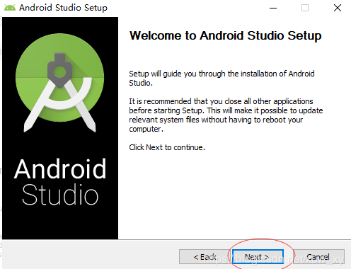

如下图，默认全选，点击next

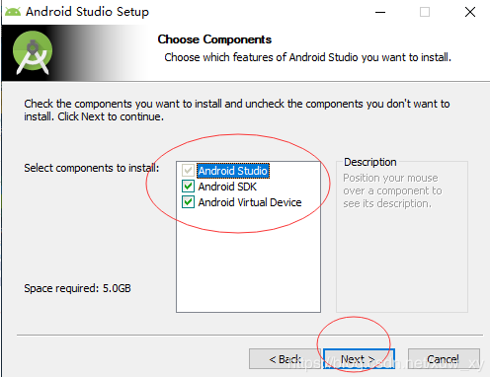

如下图，点击I Agree

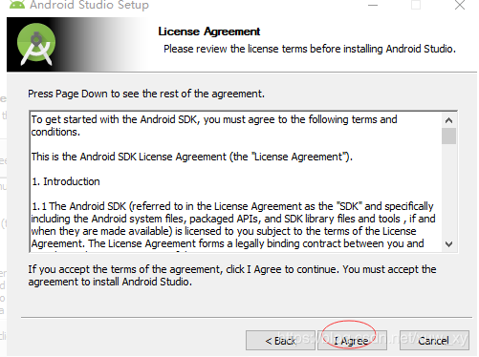

配置安装路径

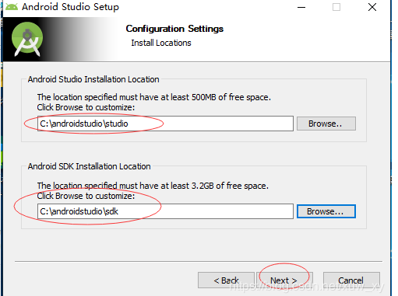

点击install等待安装即可

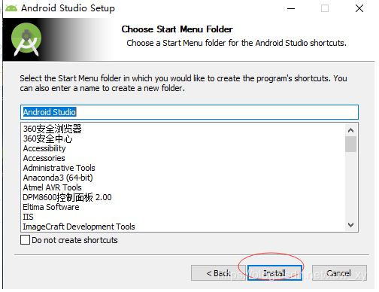

1. 新建android 工程并同步git
2. file---new---newproject

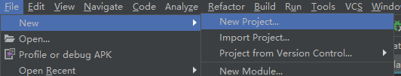

创建一个空的activity

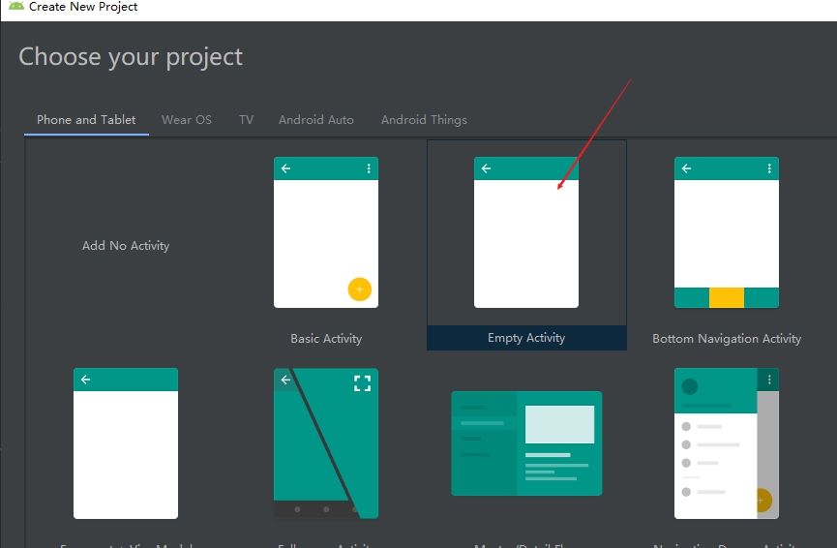

填写工程名称，点击finish

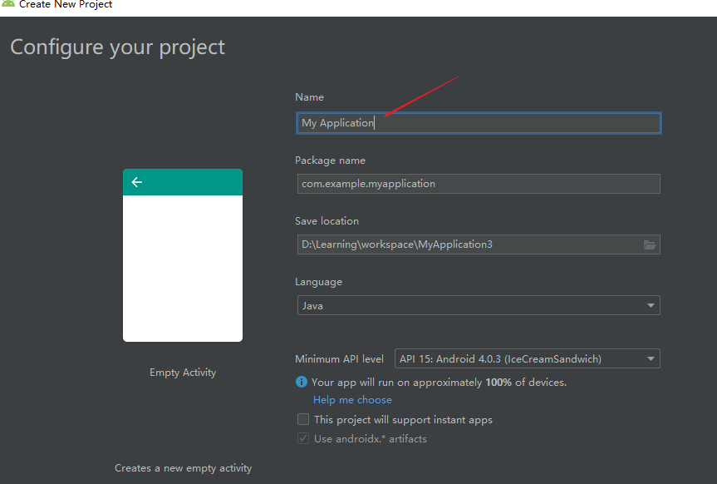

1. 工程创建完成后配置gitbash的安装路径file---setting---Version controll---Git

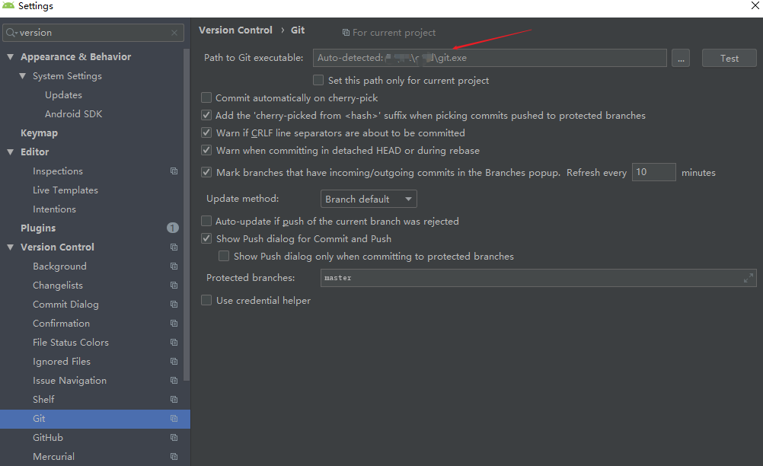

配置gitup 的登陆账户

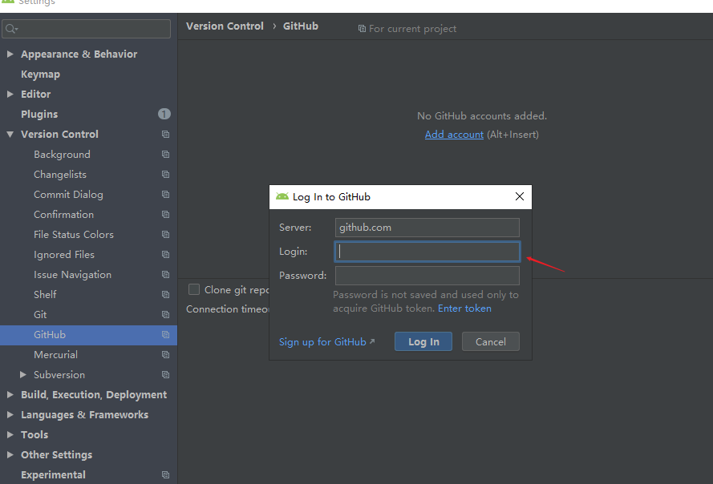

登陆后可以看到该账户信息

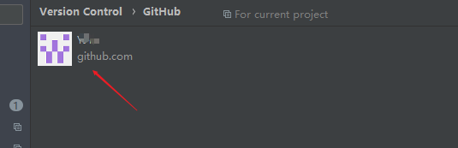

上传项目

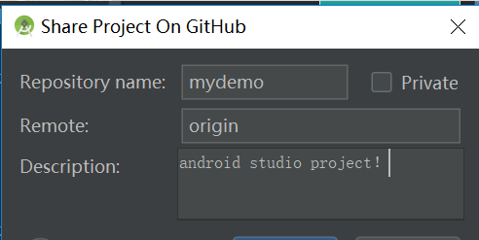

可以在gitup上看到同步后的项目

